Modifikasi Permukaan Ca-Bentonite Sebagai
Karier Imobilisasi Bakteri

Anita Valerie Stephani Simanjuntak^{*1}, Dian Andriani², Muh Ade Artasasta¹
UM, Jl. Semarang 5 (0341)551312
¹Departemen Sains Terapan, Fakultas Matematika dan Ilmu Pengetahuan Alam,
Universitas Negeri Malang
²Badan Riset dan Inovasi Nasional KST Samaun Samadikun, Bandung
e-mail: *anita.valerie.2103436@students.um.ac.id
Abstrak

Bentonit merupakan salah satu jenis mineral yang keberadaannya melimpah, namun belum dimanfaatkan secara optimal. Dengan meningkatkan pemanfaatannya, bentonit dapat dijadikan sebagai karier imobilisasi bakteri untuk meningkatkan efisiensi bioremediasi limbah. Peningkatan ini dapat dilakukan dengan memodifikasi permukaan Ca-bentonit dengan perlakuan asam, termal, dan surfaktan. Modifikasi Ca-bentonit dilakukan dengan pemberian asam larutan HCl 10%, pemanasan dengan suhu 100°C, serta pemberian surfaktan PEG 400 konsentrasi 20% w/v dengan waktu kontak 40 menit. Ca-Bentonit yang sudah termodifikasi kemudian di karakterisasi dengan SEM-EDS, FTIR, XRD, dan BET-BJH. Hasil menunjukkan bahwa modifikasi Ca-bentonit dengan menggunakan asam, termal, dan surfaktan dapat meningkatkan luas permukaan spesifik Ca-bentonit dari 109.2536 m²/g menjadi 115.9303 m²/g.
Kata kunci: Ca-Bentonite, modifikasi, karier

1. PENDAHULUAN

Bentonit merupakan salah satu mineral yang paling banyak digunakan karena memiliki harga yang murah, keberadaan yang melimpah, ketersediaan yang mudah, sifat serapan yang tinggi, dan memiliki potensi pertukaran ion [1], [2]. Beberapa karakteristik dan kelebihan tersebut menjadikan bentonit sebagai salah satu mineral lempung yang potensial untuk dimanfaatkan dalam berbagai hal khususnya dalam bidang lingkungan. Pemanfaatan bentonit dalam bidang lingkungan dapat dilihat dalam penggunaan imobilisasi bakteri sebagai salah satu metode untuk meningkatkan efektivitas bioremediasi.
Dalam imobilisasi, agen imobilisasi (karier) yang digunakan dalam imobilisasi harus bersifat tidak toksik, tidak menyebabkan polusi, memiliki kualitas yang stabil, dan ada dalam kisaran harga yang rendah [3]. Selain itu, material karier yang dipilih harus dapat menyediakan kondisi yang bermacam-macam untuk inokulan agar inokulan dapat bertahan hidup dan berfungsi sebaik mungkin sehingga dapat memperpanjang masa hidup serta meningkatkan kemampuan hidup dan aktivitas inokulan [4]. Potensi bentonit sebagai material yang memenuhi syarat tersebut telah dibuktikan dalam beberapa penelitian seperti penelitian pengolahan limbah batik dengan menggunakan Bacillus lichenformis yang diimobilisasi dalam mineral bentonite yang dilakukan oleh V. Rachmawati, dkk [5], penggunaan bentonit sebagai karier imobilisasi untuk sel Sporosarcina pasteurii untuk memicu penyembuhan diri pada sistem berbasis semen oleh M. Mert Tezer & Z. Başaran Bundur [6], serta pengolahan limbah sintetis metilen biru dengan menggunakan Bacillus subtilis yang diimobilisasi dalam natrium alginate (SA)-polyvinyl alcohol (PVA)-Bentonit oleh A. Rohmah, dkk [7].
Berdasarkan penelitian sebelumnya, bentonite dapat semakin ditingkatkan pemanfaatannya dengan memodifikasi luas permukaannya melalui modifikasi asam, modifikasi suhu tinggi, dan modifikasi surfaktan yang kemudian juga akan meningkatkan kapasitas adsorpsi bentonit. Mengacu dari penelitian-penelitian tersebut serta untuk memaksimalkan potensi yang dimiliki bentonit, maka dilakukan penelitian untuk mengetahui proses modifikasi permukaan Ca-Bentonit sebagai material pengimobilisasi bakteri.

2. METODE

Lokasi penelitian terletak di Laboratorium Preparasi Kimia 6 Badan Riset dan Inovasi Nasional (BRIN) KST Samaun Samadikun Bandung menggunakan Ca-Bentonite yang sudah dibersihkan dari pengotor dengan menggunakan air. Kegiatan penelitian laboratorium dilakukan selama bulan Februari sampai Juni 2024. Metode yang dilakukan bersifat eksperimental berupa uji laboratorium. Proses modifikasi mineral Ca-Bentonite dilakukan untuk memperbesar luas permukaan Ca-Bentonite sehingga dapat meningkatkan potensinya sebagai karier pengimobilisasi bakteri. Modifikasi permukaan Ca-Bentonite meliputi aktivasi dengan menggunakan asam, suhu tinggi, dan surfaktan.

2.1 Aktivasi Asam
Sebanyak 100 gr sampel Water Activated (WA) Ca-Bentonite dilarutkan dengan 300 mL aquades untuk dihomogenkan selama 2 jam menggunakan magnetic stirrer pada kecepatan 2000 rpm. Setelah itu, diteteskan larutan HCl 10% ke dalam sampel sembari diukur sampai pH menyentuh 4 dengan menggunakan pH meter dan di homogenkan lagi selama 2 jam pada suhu ruang. Sampel Ca-Bentonite kemudian dicuci menggunakan aquades sampai bebas HCl dan di uji dengan menggunakan larutan AgNO₃ 10% untuk melihat adanya sisa HCl. Pengujian bebas HCl dilakukan dengan memasukkan aquades ke tabung reaksi pertama dan memasukkan filtrat Ca-Bentonite yang sudah disaring menggunakan saringan Whatmann ke tabung reaksi kedua dan ketiga. Diberikan 3-5 tetes larutan AgNO₃ 10%. ke dalam tabung reaksi pertama yang berisi aquades dan tabung reaksi ketiga yang berisi filtrat Ca-Bentonite. Adanya endapan atau kekeruhan pada filtrat menandakan adanya HCl. Sampel Ca-Bentonit yang sudah lulus uji bebas HCl dipindahkan ke loyang untuk kemudian dikeringkan di dalam oven selama 1 hari pada suhu 50°C. Sampel di gerus menggunakan alu dan mortar lalu diayak dengan menggunakan mesh 200. Diambil sebanyak 1-5 gr sampel Acid Activated (AA) Ca-Bentonite untuk di analisis dengan analisa SEM-EDS, FTIR, XRD, dan BET-BJH.

2.2 Aktivasi Termal
Sebanyak 50-100 gr sampel AA Ca-Bentonite ditimbang dan dipindahkan ke cawan porselin. Cawan porselin kemudian dimasukkan ke dalam tungku pada suhu 100°C selama 1 jam 40 menit. Setelah itu, cawan porselin di angkat menggunakan tong penjepit untuk menghindari kontak langsung dengan panas lalu dibiarkan sampai suhu sesuai dengan suhu ruang. Kemudian diambil sebanyak 1-5 gr sampel Acid Activated (AA) Ca-Bentonite untuk di analisis dengan analisa SEM-EDS, FTIR, XRD, dan BET-BJH.

2.3 Aktivasi Surfaktan
Larutan surfaktan PEG 400 dengan konsentrasi 20% w/v dibuat dengan menimbang PEG 400 sebanyak 20 gr untuk kemudian dilarutkan dengan 500 mL aquades dan dihomogenkan dengan magnetic stirrer. Acid Thermal Activated (ATA) Ca-Bentonite sebanyak 30 gr dilarutkan dalam 300 mL larutan PEG 400 dengan konsentrasi 20% w/v (rasio perbandingan 1:3) untuk kemudian dihomogenkan di magnetic stirrer pada kecepatan 200 rpm dengan waktu kontak 40 menit. Kemudian campuran dimasukkan ke dalam falcon dan masing-masing dipastikan memiliki berat yang sama sebelum disentrifus pada kecepatan 3000 rpm selama 15 menit. Terakhir, padatan dan filtrat dipisah ke dalam dua falcon yang berbeda di mana padatan akan ditimbang kembali untuk diberi perlakuan gravimetri serta filtrat untuk pengukuran dan analisa dengan menggunakan spektrofotometri SEM-EDS, FTIR, XRD, dan BET-BJH.

2.4 Karakterisasi Ca-Bentonit
2.4.1 Analisa SEM-EDS
Analisa struktur mikro mineral dilakukan menggunakan Scanning Electron Microscope (SEM) JEOL pada tegangan 20 kV dengan pembesaran 10.000x. Sebelum di analisis, permukaan sampel disepuh dengan emas menggunakan peralatan pelapisan ion selama 20-30 menit di bawah kondisi vakum. Proses ini menghasilkan lapisan emas dengan ketebalan sekitar 10 nm untuk meningkatkan konduktivitas sampel dan kualitas gambar SEM.

2.4.2 Analisa BET-BJH
Analisa penentuan luas permukaan spesifik dilakukan dengan menggunakan alat Brunauer-Emmet-Teller dengan metode Barett-Joyner-Halenda (BET-BJH) (Quantachrome Nova 4200e). Sampel Ca-Bentonit diberikan perlakuan degassing pada suhu 200 °C selama 2 jam sebelum di analisa dnegan menggunakan metode BET-BJH.

2.4.3 Analisa FTIR
Analisa perubahan struktur kimiawi dilakukan dengan menggunakan Fourier Transformed Infrared Spectroscopy (FTIR) (Thermo ScientificTM NicoletTM iSTM5 FTIR Spectrometer) 000x. Spektrum Inframerah direkam dengan menggunakan mode Attenuated Total Reflection (ATR) dengan spectrometer Perkin-Elmer 16 PC pada kisaran 4000-500 cm⁻¹ menggunakan resolusi 4 cm⁻¹ dan rata-rata 32
pemindaian. Data berupa spektrum IR yang diperoleh kemudian diidentifikasi dengan melihat kurva bilangan gelombang terhadap intensitas yang dilihat pada spectra FTIR.

2.4.4 Analisa XRD
Analisis kandungan mineral dilakukan dengan menggunakan X-Ray Diffraction (XRD) (Bruker D8 Advance dengan desain Davinci) 000x. Analisa dilakukan pada sudut 2θ dari rentang 5° - 50° untuk mengidentifikasi material kristalit yang terdapat dalam mineral Ca-Bentonite.

3. HASIL DAN PEMBAHASAN

3.1 Pengujian SEM pada Ca-Bentonite yang termodifikasi
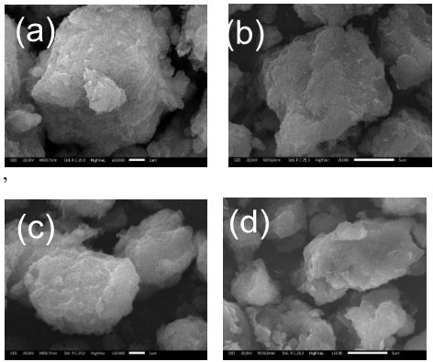
Gambar 1 Hasil Pengujian SEM untuk Ca-Bentonit yang termodifikasi: (a) WA Ca-Bentonite, (b) AA Ca-Bentonite, (c) ATA Ca-Bentonite, dan (d) PEG Ca-Bentonite
Penggunaan Ca-Bentonite sebagai karier untuk imobilisasi memerlukan modifikasi untuk meningkatkan kemampuannya sebagai material pendukung. Pada penelitian ini, modifikasi Ca-Bentonit dilakukan dengan berbagai macam aktivasi. Fenomena pembentukan struktur pori merupakan karakteristik yang sangat penting dari Ca-Bentonit sebagai material pendukung untuk kemudian di analisis dengan menggunakan analisa SEM. Gambar SEM dari Ca-Bentonit yang termodifikasi menunjukkan tekstur yang berlapis (flaky) dan berpori. Tekstur berlapis dan berpori ini bersifat menguntungkan karena memberikan luas permukaan yang lebih tinggi sehingga peluang interaksi untuk pertukaran dan penyerapan kation menjadi lebih tinggi [8]. Selain itu, dapat dilihat adanya perbedaan pada Ca-Bentonite alami (WA Ca-B) dan Ca-Bentonite yang sudah di modifikasi. Gambar (a) menunjukkan bahwa permukaan butir Ca-Bentonite alami memiliki relief atau perbedaan bagian permukaan tinggi terhadap permukaan rendah yang lebih kontras dibandingkan dengan permukaan Ca-Bentonite hasil modifikasi pada gambar (b), (c), dan (d). Relief atau perbedaan tinggi rendahnya permukaan butiran Ca-Bentonite dapat dijadikan sebagai tolak ukur untuk menilai tingkat kekasaran permukaan. Perubahan morfologi butiran Ca-Bentonite ini dapat disebabkan oleh pemrosesan yang dialami Ca-Bentonite setelah dimodifikasi. Butiran Ca-Bentonite sesudah dimodifikasi juga menunjukkan permukaan yang lebih halus sehingga berdampak dalam meningkatkan luas permukaan yang juga akan meningkatkan reaktivitas Ca-Bentonite [9]–[13].

3.2 Pengujian FTIR pada Ca-Bentonite yang termodifikasi
Pada penelitian ini, spektroskopi inframerah (FTIR) digunakan untuk karakterisasi struktur Ca-Bentonite karena kemampuannya dalam memberikan informasi kualitatif yang rinci mengenai komposisi kimia dari Ca-Bentonite.
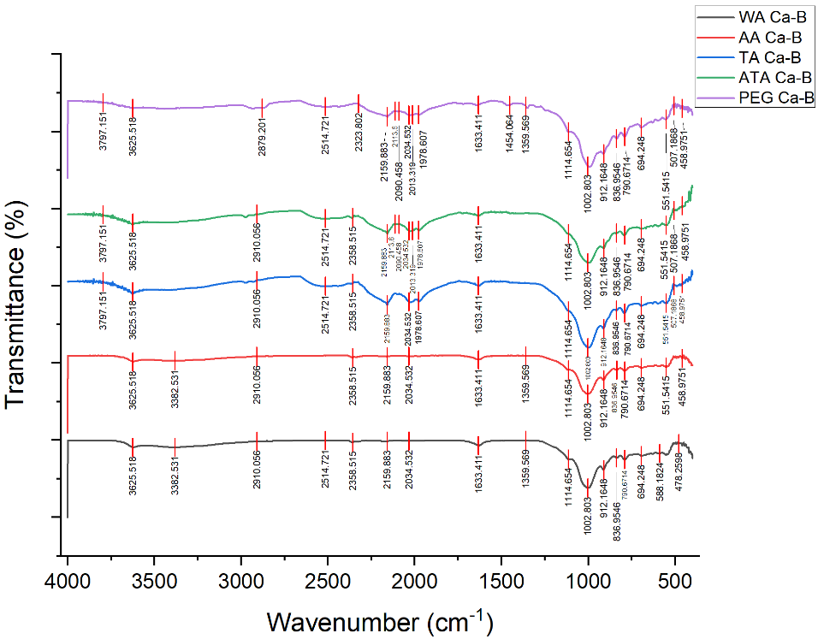
Gambar 2 Grafik Hasil Pengujian FTIR pada Ca-Bentonite yang termodifikasi
Spektrum FTIR sampel bentonite berada pada kisaran 4000 hingga 500 cm⁻¹ ditunjukkan pada Gambar 2. Puncak yang berada pada kisaran 3382 sampai 3625 cm⁻¹ menandakan adanya vibrasi asimetris dan vibrasi peregangan simetris dari ikatan H air serta vibrasi tekuk O-H [14] yang terdapat dalam struktur montmorillonite pada tingkat lapisan octahedral dengan dua aluminiumatom [1]. Peregangan -CH₂ dapat dilihat dari adanya puncak sekitar 2910 cm⁻¹ [15], [16]. Mineral khas dari bentonite yaitu mineral montmorillonite teramati pada pita 1633 dan 1642 cm⁻¹ [17]. Vibrasi tekuk dari Al-Al-OH, Al-Fe-OH, Al-Mg-OH, dan Al-OH-Al dapat
dilihat dari adanya puncak sekitar 912 dan 836 cm⁻¹ disebabkan oleh substitusi isomorfis alumunium oleh besi dalam lembaran octahedral [18]–[20]. Daerah sekitar 1002.803 cm⁻¹ sesuai dengan vibrasi perpanjangan ikatan Si-O pada struktur tetrahedral yang merupakan karakteristik mineral silikat montmorillonite bertingkat [1]. Sementara itu, puncak yang berada pada 694.24, 790.67, dan 1114,65 cm⁻¹ menandakan keberadaan quartz sebagai salah satu pengotor utama pada sampel [19], [20].
Perbandingan antara WA Ca-B dan AA Ca-B tidak menghasilkan gelombang baru namun memiliki perbedaan intensitas. Perbedaan intensitas ini kemungkinan disebabkan oleh peningkatan jumlah gugus fungsi yang terkait dengan ikatan molekul. Hal yang sama juga terjadi pada TA Ca-B dan ATA Ca-B, namun terdapat gelombang baru pada rentang 1978.607 - 2514.721 cm⁻¹ yang tidak terdapat pada grafik WA Ca-B maupun AA Ca-B. Gelombang yang terdapat pada rentang tersebut kemungkinan muncul karena adanya pengotor lain. Munculnya pita 1359.569 cm⁻¹ pada grafik PEG Ca-B menunjukkan kemungkinan interaksi ion-dipol antara surfaktan dan molekul silikat melalui gugus OH [21].

3.3 Pengujian XRD pada Ca-Bentonite yang termodifikasi
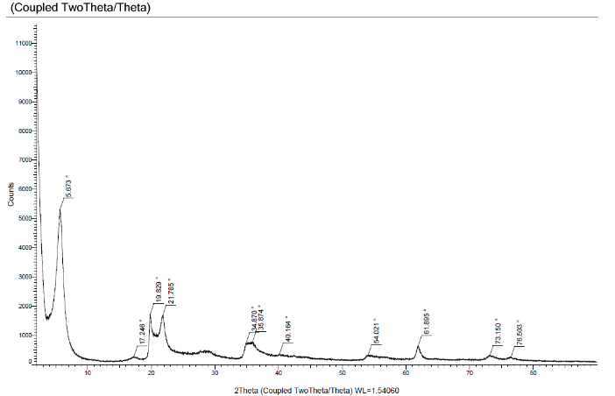
Gambar 3 Hasil Pengujian XRD pada Ca-Bentonite
Analisis difraksi sinar X bertujuan untuk memberikan informasi perubahan struktur mikro yang terjadi pada Ca-bentonite sebelum dan sesudah di aktivasi. Pengamatan terjadinya perubahan struktur dapat dilihat dari sudut 2θ yang terbentuk serta ketajaman puncak grafik. Dapat dilihat bahwa grafik yang terdapat pada Gambar 1 menggambarkan kristalinitas dari struktur Ca-Bentonit. Hal ini ditunjukkan dari banyaknya puncak yang menyempit dan tajam pada grafik yang menggambarkan daerah kristalinitas dari Ca-Bentonit.
Dengan melakukan perbandingan secara literatur, montmorillonite secara spesifik ditunjukkan oleh puncak yang berada pada 2θ = 5.673° dengan peak yang tinggi dan puncak yang berada pada 2θ = 61.8957 [8]. Hal ini menandakan bahwa montmorillonite merupakan kandungan utama yang terdapat pada Ca-Bentonite. Keberadaan smektit lainnya ditunjukkan oleh beberapa puncak seperti puncak yang berada pada 2θ = 17.246° menunjukkan adanya sedikit mica, di mana dilanjutkan dengan puncak 2θ = 19.829° kemungkinan menandakan keberadaan nontronite, mica, mordenite, dan hectorite serta puncak 2θ = 21.785° yang menandakan keberadaan silika. Kaolinite dan feldspar ditunjukkan pada peak rentang 2θ = 34.870° sampai 2θ = 40.164° [11], [22].

3.4 Pengujian BET-BJH pada Ca-Bentonite yang termodifikasi
Tabel 1. Hasil Pengujian BET-BJH
Sampel | BET Surface Area (m²/g) | Pore Volume (cm³/g) | Adsorption Average Pore Width (A)
WA Ca-Bentonite | 109.2536 | 0.222050 | 81.2970
AA Ca-Bentonite | 79.3067 | 0.186541 | 94.0857
TA Ca-Bentonite | 102.0955 | 0.196758 | 77.0880
ATA Ca-Bentonite | 101.1572 | 0.198317 | 78.4193
PEG 400 Ca-Bentonite | 115.9303 | 0.182133 | 62.8423
Adsorben dengan luas permukaan yang lebih tinggi memiliki ukuran pori yang lebih rendah. Hal ini berhubungan dengan struktur Ca-Bentonit yang berpori dimana semakin kecil ukuran pori-pori Ca-Bentonite maka semakin besar pula luas permukaannya sehingga meningkatkan kemampuan adsorpsinya. Pada Tabel 1, dapat dilihat bahwa luas permukaan yang dimiliki oleh AA Ca-Bentonite lebih rendah jika dibandingkan dengan luas permukaan yang dimiliki oleh WA Ca-Bentonite. Hal ini bertentangan dengan tujuan pemberian asam di mana modifikasi asam harusnya dapat meningkatkan luas permukaan spesifik yang dimiliki oleh Ca-Bentonite. Penurunan luas permukaan ini kemungkinan disebabkan oleh adanya pori-pori yang terhalang oleh gugus fungsi yang terbentuk selama proses aktivasi asam. Meskipun begitu, luas permukaan spesifik untuk ATA Ca-Bentonit dan PEG 400 Ca-Bentonite tetap meningkat walaupun mengalami peningkatan yang tergolong tidak begitu signifikan dan memiliki nilai luas permukaan spesifik yang lebih rendah
dibandingkan dengan WA Ca-Bentonite. Peningkatan yang terjadi pada ATA Ca-Bentonite disebabkan oleh perlakuan panas yang dapat meningkatkan luas permukaan karena terjadinya proses dehidrasi pada kation yang ada pada lembaran Ca-Bentonite [23]–[27]. Selain itu, peningkatan yang tidak signifikan ini kemungkinan disebabkan oleh penggunaan konsentrasi asam dan surfaktan yang rendah, suhu yang tidak cukup tinggi, atau penggunaan jenis surfaktan yang kurang tepat.

4. SIMPULAN

Modifikasi permukaan Ca-Bentonit dengan menggunakan perlakuan asam, termal, dan surfaktan terbukti dapat meningkatkan luas permukaan Ca-Bentonite meskipun tidak signifikan. Hasil pengujian Ca-bentonit dengan menggunakan alat SEM-EDS, FTIR, XRD, dan BET-BJH menunjukkan bahwa signifikansi peningkatan luas permukaan Ca-bentonit kemungkinan dipengaruhi oleh beberapa hal seperti penggunaan konsentrasi asam dan surfaktan yang rendah, suhu yang tidak cukup tinggi, penggunaan jenis surfaktan yang kurang tepat, serta mengoptimalkan pH pada setiap perlakuan aktivasi. Perubahan luas permukaan yang tidak signifikan ini juga kemungkinan dapat disebabkan oleh penutupan pori-pori oleh gugus fungsi yang terbentuk selama proses aktivasi asam serta keberadaan pengotor pada sampel berupa quartz dan smektit lainnya seperti mica, nontronite, mordenit, hectorite, silika, dan kaolinite. Keseluruhan hasil modifikasi permukaan Ca-bentonit tersebut masih belum bisa dikatakan sebagai hasil optimal untuk dijadikan karier imobilisasi bakteri sehingga dibutuhkan penelitian lebih lanjut dengan sistem kontinyu.

DAFTAR RUJUKAN

[1] H. Ait Hmeid et al., “Clay mineralogy, chemical and geotechnical characterization of bentonite from beni bou ifrour massif (The eastern rif, Morocco),” Geol. Soc. Spec. Publ., vol. 502, no. 1, hal. 31–44, 2021, doi: 10.1144/SP502-2019-25.
[2] R. Chrisnasari, Z. G. Wuisan, A. Budhyantoro, dan R. K. Widi, “Glucose oxidase immobilization on TMAH-modified bentonite,” Indones. J. Chem., vol. 15, no. 1, hal. 22–28, 2015, doi: 10.22146/ijc.21219.
[3] E. J. T. M. Leenen, V. A. P. Dos Santos, K. C. F. Grolle, J. Tramper, dan R. H. Wijffels, “Characteristics of and selection criteria for support materials for cell immobilization in wastewater treatment,” Water Res., vol. 30, no. 12, hal. 2985–2996, 1996, doi: 10.1016/S0043-1354(96)00209-6.
[4] C. Le-Tien, M. Millette, M.-A. Mateescu, dan M. Lacroix, “Modified alginate and chitosan for lactic acid bacteria immobilization.,” Biotechnol. Appl. Biochem., vol. 39, no. Pt 3, hal. 347–54, 2004, doi: 10.1042/BA20030158.
[5] V. Rachmawati, R. Nurjayati, dan M. D. Yuniati, “Penurunan Konsentrasi COD Limbah Batik Pada Proses Seeding dan Aklimatisasi Menggunakan Material Preservasi Mikroorganisme (MPMO),” J. Kesehat. Lingkung. Indones., vol. 21, no. 1, hal. 73–82, 2022, doi: 10.14710/jkli.21.1.73-82.
[6] M. Mert Tezer dan Z. Başaran Bundur, “Use of Natural Minerals to Immobilize Bacterial Cells for Remediating Cracks in Cement-Based Materials,” J. Mater. Civ. Eng., vol. 34, no. 3, 2022, doi: 10.1061/(asce)mt.1943-5533.0004098.
[7] A. A. Rohmah, A. S. Purnomo, dan W. N. Safitri, “Biodecolorization of Methylene Blue by Using Bacillus subtilis Immobilized into SA-PVA-Bentonite Matrix in Mineral Salt Medium and Non-nutritious Medium,” Indones. J. Chem., vol. 22, no. 6, hal. 1637–1650, 2022, doi: 10.22146/ijc.76080.
[8] E. M. Olegario dan M. B. Z. Gili, “Characterization of Philippine natural bentonite,” Exp. Results, vol. 2, hal. 1–10, 2021, doi: 10.1017/exp.2021.16.
[9] A. A. El-refaey, “Egyptian Journal of Soil Science Respect to Phosphorus Removal from Aqueous Solution,” vol. 61, no. 4, hal. 433–444, 2022, doi: 10.21608/ejss.2022.108515.1482.
[10] A. Oilfield, C. Unit, dan I. Chemistry, “Characterization of Natural Ca-Bentonite Clays from Ebenebe in Anambra State , Nigeria , Impregnated with Ca ( NO 3 ) 2 , Zn ( NO 3 ) 2 and KOH for use as Catalysts for Viscosity Reduction in Transesterification Reaction of Castor Oil,” 2022.
[11] C. Ruskandi, A. Siswanto, dan R. Widodo, “Karakterisasi fisik dan kimiawi bentonite untuk membedakan natural sodium bentonite dengan sodium bentonite hasil aktivasi Physical and chemical characterization of bentonite to distinguish natural sodium bentonite from activated sodium bentonite,” vol. 18, hal. 53–60, 2020.
[12] I. Schlembach, A. Grünberger, M. A. Rosenbaum, dan L. Regestein, “Measurement Techniques to Resolve and Control Population Dynamics of Mixed-Culture Processes,” Trends Biotechnol., vol. 39, no. 10, hal. 1093–1109, 2021, doi: 10.1016/j.tibtech.2021.01.006.
[13] C. Hada dan G. G. B. Goitomgebreyohannesmueduet, “Characterization of Acid Activation of Bentonite,” 2023.
[14] E. Koksal, “Structural Characterization of Aniline-Bentonite Composite by FTIR , DTA = TG , and PXRD Analyses and BET Measurement,” no. December 2009, hal. 77–82, 2011, doi: 10.1080/00387010903555953.
[15] N. Banik, S. Jahan, dan S. Mostofa, “Synthesis and characterization of organoclay modified with cetylpyridinium chloride Synthesis and characterization of organoclay modified with cetylpyridinium chloride,” no. June, 2015, doi: 10.3329/bjsir.v50i1.23812.
[16] A. Bucio, R. Moreno-tovar, L. Bucio, J. Espinosa-d, dan F. Anguebes-franceschi, “Characterization of Beeswax , Candelilla Wax and Paraffin Wax,” hal. 1–16, 2021.
[17] H. Fawaid, “EFFECTIVENESS OF ACTIVATED BENTONITE ADSORPTION AND DESORPTION USING NaOH IN IODINE PURIFICATION,” UNESA J. Chem., vol. 3, no. 3, hal. 80–86, 2014.
[18] R. R. T, S. Kaneko, T. Endo, dan L. R. S, “Journal of Lasers , Optics & Photonics Spectroscopic Characterization of Bentonite,” vol. 4, no. 3, 2017, doi: 10.4172/2469-410X.1000171.
[19] C. Paluszkiewicz, M. Holtzer, dan A. Bobrowski, “FTIR analysis of bentonite in moulding sands,” vol. 880, hal. 109–114, 2008, doi: 10.1016/j.molstruc.2008.01.028.
[20] A. T. Djowe, S. Laminsi, D. Njopwouo, E. Acayanka, dan E. M. Gaigneaux, “Surface modification of smectite clay induced by non-thermal gliding arc plasma at atmospheric pressure,” Plasma Chem. Plasma Process., vol. 33, no. 4, hal. 707–723, 2013, doi: 10.1007/s11090-013-9454-8.
[21] M. Andrunik dan T. Bajda, “Modification of bentonite with cationic and nonionic surfactants: Structural and textural features,” Materials (Basel)., vol. 12, no. 22, 2019, doi: 10.3390/ma12223772.
[22] A. Yuliana, R. Mohadi, F. S. Arsyad, dan S. Safaruddin, “Comparison of Bentonite Characteristics Before and After be Used as Coagulan of Liquid Tofu Waste,” Int. J. Soc. Serv. Res., vol. 3, no. 2, hal. 411–417, 2023, doi: 10.46799/ijssr.v3i2.251.
[23] R. Alfi et al., “Indonesian Journal of Chemical Science and Technology State University of Medan,” 2020.
[24] D. H. Astuti et al., “KAJIAN KUALITAS KOMPOSISI ADSORBEN BERBAHAN BAKU QUALITY STUDY OF ADSORBEN COMPOSITION WITH SIDOARJO”.
[25] H. Po, “Karakterisasi Luas Permukaan Bet ( Braunanear , Emmelt dan Teller ) Karbon Aktif dari Tempurung Kelapa dan Tandan Kosong Kelapa Sawit dengan Aktivasi Asam Fosfat Characterization of Bete Surface Area ( Braunanear , Emmelt Dan Teller ) Activated Carbon fro,” vol. 2, no. 1, hal. 15–20, 2014.
[26] S. L. Brantley, “Surface area and porosity of primary silicate minerals,” no. June, 2018, doi: 10.2138/am-2000-11-1220.
[27] K. K. Brasil dan D. Galinhas, “Tanah liat bentonit yang dimodifikasi secara termal untuk menghilangkan tembaga,” hal. 2662–2670, 2011.

